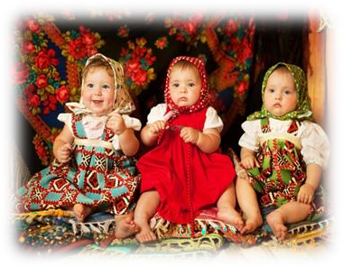«Потешки в помощь маме».
В раннем возрасте, основные сферы взаимодействия взрослого с ребёнком – речевое развитие и эмоциональный отклик. Дети начинают познавать мир, учатся полноценно общаться, познают нормы правильного поведения. Помочь детям в этом – основная обязанность родителей и педагогов; взрослых, которые окружают детей и которым малыши доверяют.
Издревне, на помощь русскому народу приходит фольклор. Фольклор – это народное творчество, которое создаётся коллективно народом и отражает его многовековый опыт, мудрость поколений, принципы и идеалы. Самым эффективным способом передачи накопленных знаний детям раннего возраста являются малые фольклорные формы – потешки, прибаутки, сказки, народные песни, колыбельные, считалки, пословицы, поговорки, частушки, загадки
Дети любят потешки! И это не просто слова.
Потешки - замечательный, отобранный народной педагогикой материал. В них заложены такие способы выражения материнской любви и ласки, которые доступны для восприятия совсем маленьким ребенком.
Потешки всегда забавны и лаконичны. Они отлично развивают речевой слух ребенка: умение слушать, различать звуки, близкие по звучанию, ритмичность и плавность речи, ее интонацию и выразительность, улавливать повышение и понижение голоса.
В детских потешках заложен и тонкий педагогический смысл. Сопровождающиеся ласковыми поглаживаниями ручек, ножек, спинки и животика, потешки помогают новорожденным детям установить контакт с матерью и сделать приятными процессы ухода: смену пеленок, кормление, купание, укладывание на сон. Потешки помогают малышу настроиться на нужный лад и сделать в игровой форме то, что необходимо.
Большое значение имеют потешки для воспитания у детей раннего возраста дружелюбия, умения сопереживать. Совокупность всех выше перечисленных факторов позволяет ребёнку проникнуться сутью потешки и научиться эмоционально выражать свои эмоции: грусть, радость, нежность, тревога. Одна из движущих сил развития ребёнка – сила примера. Потешки стимулируют детей подражать, закладывают основы правильного поведения. Для более эффективного восприятия потешек детьми, следует их читать ласковым, выразительным голосом, сопровождая слова соответствующими движениями и мимикой. Важно помнить, что использование потешек будет результативным только при готовности ребёнка воспринимать их, при отсутствии признаков утомления.
Маленькие дети не умеют ещё рассказывать о своих чувствах, не могут сказать, что им не нравится, вследствии чего, ребёнок даёт нам это понять доступным ему способом – плачем, криком. Отличительная особенность детей раннего возраста – внимание легко переключается с одного объекта на

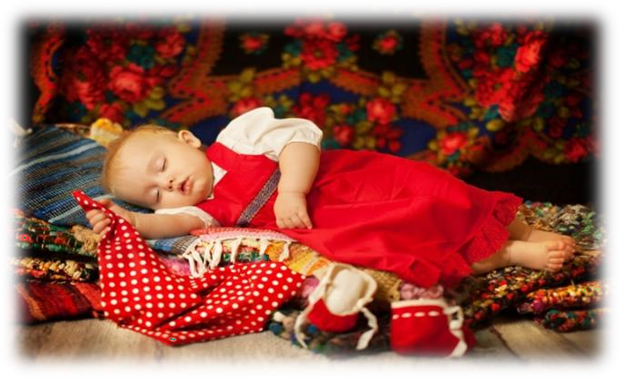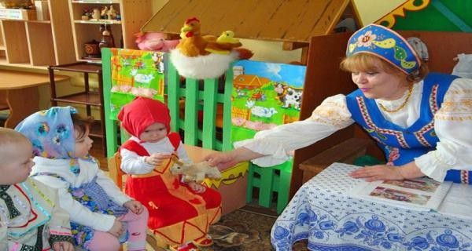другой. Один из способов справиться с детскими капризами и истериками – это отвлечь ребёнка, переключить его внимание на другое. И в этом нам помогут потешки и игровые ситуации:
«Стуки-стуки, глянь в ворота – Верно в гости едет кто то!
Едет целая семья:
Впереди идёт свинья, А за нею утка мчится!
Сзади волк идёт с волчицей! Кот и пёсик удивились – Даже помирились!»
За окошком вечер, А на небе месяц...
В стойле спит лошадка, Белочка - в дупле,
Собачка - в конуре.
Ну а солнышко проснется, Малыш маме улыбнется. Будет день веселым.
Расти малыш здоровым.
У лисы боли, У волка боли,
У моего сыночка (дочки) Боль на берёзку
В лес улети
Каша вкусная дымится, Леша кашу есть садится,
Очень каша хороша, Ели кашу неспеша. Ложка за ложкой, Ели понемножку.
Потешки оказывают не только развивающее действие, но и создают благоприятный климат, дарят ребёнку ощущение собственной значимости:
«Кто у нас хороший? Кто у нас пригожий? Сашенька хороший! Сашенька пригожий!»

